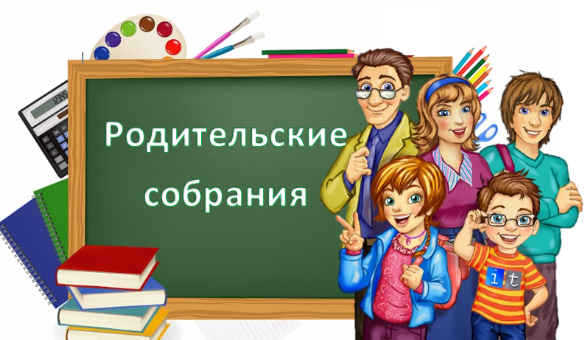

**Ссылка на записи областных родительских собраний «Готовимся к экзаменам вместе»**:  <https://cloud.mail.ru/public/Jfz2/Jr7tKtvRw>.